Işığın Yansıması - Işık Hangi Kuralla Yansır
IŞIĞIN YANSIMASI
Bir kaynaktan yayılan ışık her yöne ve doğrusal olarak yayılır.
Işığı Geçirme Durumuna Göre Maddeler:
1. Saydam Maddeler :
Hava, Cam, Su
2. Yarı Saydam Maddeler :
Buzlu cam, Yağlı kâğıt, Tül perde
3. Opak (Saydam Olmayan) Maddeler :
Tahta, Karton, Metal kaşık
Işığın opak maddelere çarptığında geldiği ortama geri dönmesine ışığın yansıması denir. Yüzeyin parlaklığına göre yansıyan ışık miktarı değişir. Örneğin; ayna ışığı alüminyum folyodan daha fazla yansıtır.

IŞIK HANGİ KURALLA YANSIR?
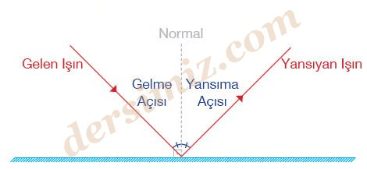
Yansıma Kanunları:
Yüzey ile 90 derecelik açı yapacak şekilde çizilen hayali çizgiye normal denir.
1. Gelen ışın, yansıyan ışın ve normal aynı düzlemdedir.
2. Gelme açısı, yansıma açısına eşittir.
Özel durum: Aynaya yüzeyine dik olarak (normalin üzerinden) gelen ışık kendi üzerinden geri yansır.
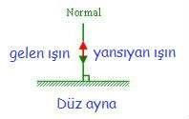
Örnekler:
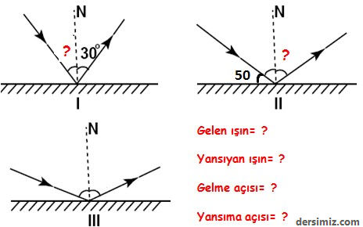
Nasıl Görürüz?
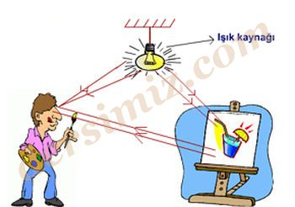
Işık, kaynağı olmayan cisimler üzerine gelen ışınları yansıtır. Cisme çarparak yansıyan ışık ışınları gözümüze ulaşır. Cisimler yansıttıkları ışık sayesinde görünürler.
Düzgün ve Dağınık Yansıma
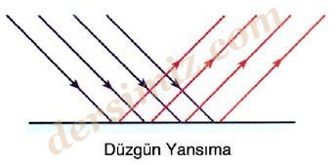Düzgün yansıma: Düzlem aynaya gönderilen paralel ışık ışınları, ayna yüzeyinden birbirine paralel olarak yansır. Bu tür yansımalara düzgün yansıma denir.

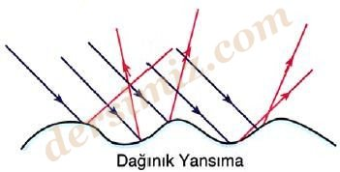Dağınık yansıma: Düzgün olmayan yüzeylere gönderilen paralel ışık ışınları, ayna yüzeyinden farklı yönlerde yansırlar. Bu tür yansımalara dağınık yansıma denir.
Göle baktığımızda kendimizi görebiliriz. Ancak su dalgalandığında dağınık yansıma olacağından kendimizi göremeyiz.
Düzgün yansıma | Dağınık yansıma  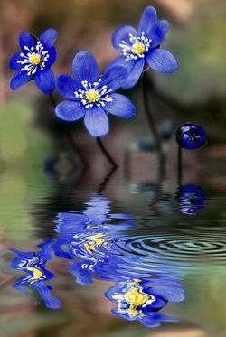
Üzerine gelen ışınları düzgün yansıtan yüzeyler daha parlak görünür. Işık ışınlarını dağınık yansıtan yüzeyler ise mat bir görünüm alır.
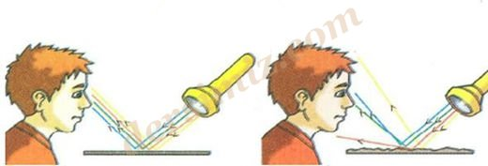
Yeni alınmış bir araba çok parlaktır. Kullanıldıkça yüzeyinde küçük pürüzler oluşur. Bu nedenle rengi matlaşır.

